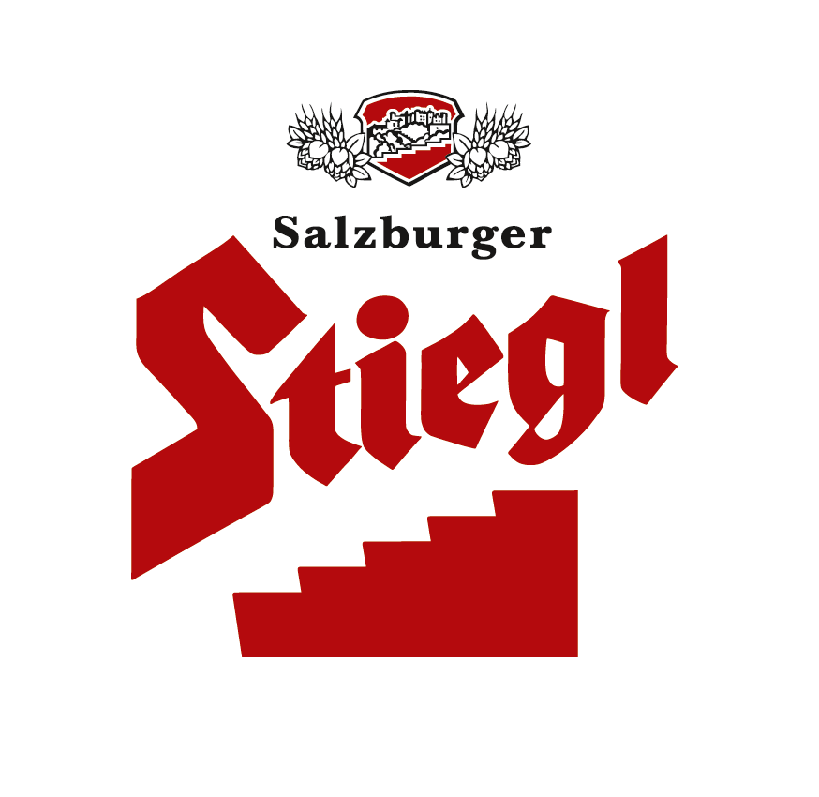
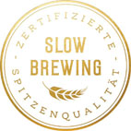
Presseinformation!

➲ „Christkindl“ heißt das Stiegl-Hausbier im November und Dezember
  „Honey Amber Ale “ mit heimischem Bio-Honig gebraut
  Weihnachtlicher Biergenuss aus 100 Prozent biologischen Zutaten

Weihnachtsgrüße aus der Stiegl-Hausbrauerei:
Honigbier fürs Christkind

Wenn es um Weihnachtsvorbereitungen geht, kann man eigentlich gar nicht früh genug beginnen. Deshalb waren Stiegl-Kreativbraumeister Markus Trinker und sein Team in den vergangenen Wochen bereits fleißig damit beschäftigt, auch in diesem Jahr wieder das köstliche Weihnachts-Honigbier einzubrauen. „Unser ‚Christkindl Honey Amber Ale‘ leuchtet kupferfarben aus dem Glas und verspricht mit seiner beigen Schaumkrone festlichen Trinkgenuss“, schwärmt der Braumeister von seiner himmlischen Bierkreation.

Weihnachtliche Bier-Vielfalt: Stiegl-Hausbier „Christkindl“ & Co
Neben dem „Original Stieglbock“ ist das „Christkindl“ bereits traditionell die winterliche Bier-Spezialität aus dem Sortiment der Stieglbrauerei zu Salzburg. Eine Komposition aus erlesenen Malzen, heimischem Bio-Honig und feinstem Aromahopfen verleihen der obergärigen Bierkreation ihren unvergleichlichen Geschmack. „Das Weihnachtshonigbier ist ein Geschenk an alle Bier-Genießer. Die Aromen-Vielfalt reicht von Karamell bis hin zu feinem Biskuit und verschmilzt mit zarten Honiganklängen“, beschreibt Markus Trinker und ergänzt „Der milde Honiggeschmack harmoniert besonders mit den malzigen Tönen und einer feinen Spritzigkeit – das begeistert den Gaumen mit einem Hauch von Weihnacht.“ Das „Christkindl“ passt hervorragend zu Gans und Ente, Lammkeule sowie zu würzig, gereiften Käsesorten. Wer’s gerne süß mag, der kann die Bier-Spezialität zu Karamell- und Nussdesserts sowie zu Lebkuchen genießen.

Im Handel und in der Gastronomie erhältlich
Von 1. November bis 31. Dezember ist das Stiegl-Hausbier „Christkindl“ in ausgewählten Gastronomiebetrieben, im Stiegl-Braushop, im Stiegl-Getränkeshop Salzburg und online auf www.stiegl.at sowie bei ausgewählten Partnern der Gastronomie und des Lebensmittelhandels in der 0,75-Liter-Einwegflasche erhältlich.

Biergattung: Honig-Spezialbier
Alkoholgehalt: 5,7 % Vol.
Stammwürze: 13,5°
Zutaten: Wasser, BIO-Gerstenmalz, BIO-Honig, BIO-Hopfen, Hefe
Bierpflege: Das „Christkindl“- Honey Amber Ale wird aus 0,3- oder 0,5-Liter-Stiegl-Bechern getrunken. Die ideale Trinktemperatur für das Honigbier liegt bei 7˚ bis 9˚ C.

Die Stiegl-Hausbiere: Genuss und Lebensfreude
Das Spiel mit der Vielfalt und der hohe Anspruch an qualitätsvolles Handwerk zeichnet die Arbeit in der Stiegl-Hausbrauerei aus. Mit einzigartigen, sorgfältig gewählten Braurohstoffen und kreativen Rezepturen werden die Stiegl-Hausbiere hier von Hand gebraut. Man darf also gespannt sein, mit welchen Geschmackserlebnissen das Team rund um Kreativ-Braumeister Markus Trinker die Bierkenner und -genießer 2018 erfreuen wird.

2017-10-18

__________________________

Bildtext:

Pressebild: Das weihnachtliche Stiegl-Hausbier „Christkindl“ ist ab 1. November bis 31. Dezember erhältlich.

Bildnachweis: Stiegl / Abdruck honorarfrei!

Rückfragen richten Sie bitte an:

Stiegl-Pressestelle, Mag.Sabine Zölß,

Picker PR – talk about taste, Tel. 0662-841187-0, E-Mail office@picker-pr.at

